1) Создать внешнюю печатную форму ПКО. Во внешней печатной форме вместо «Главный бухгалтер» сделать «Сдал»; вместо «Получил кассир» - «Получил».

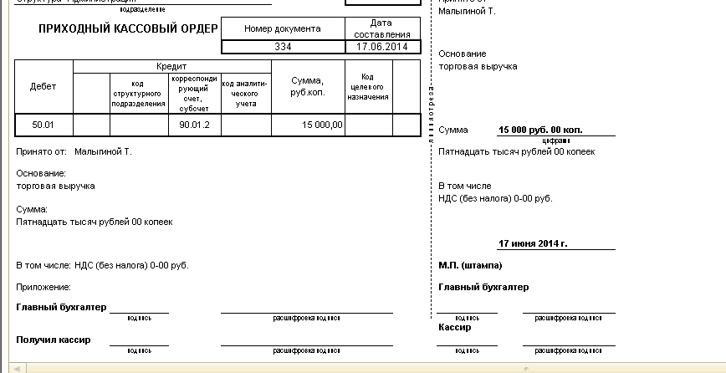

2) Создать внешний отчет «Анализ пополнения склада»: Суть отчета – проверяется все ли возможные размеры (характеристика) для каждого элемента номенклатуры на пополняемом складе завезены в этот склад, если нет, то они попадают в отчет для пополнения с выбранного оптового склада (при условии что они там в наличии).

Примерный вид отчета:
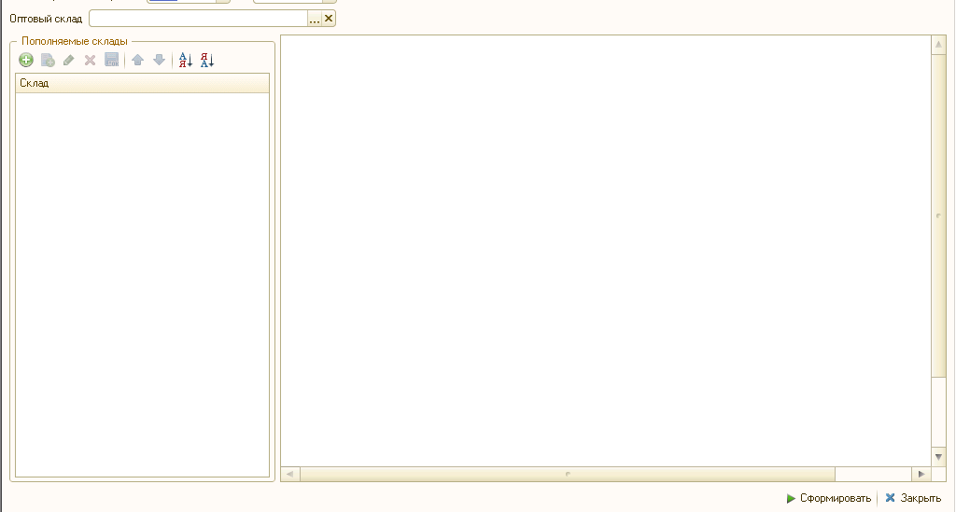
Выбирается «Оптовый склад» и «Пополняемые склады». Предусмотреть возможность отбора Номенклатуры по заданному Свойству (если не задано, то по всем свойствам).

Если «Пополняемый склад» - это «Розничная точка», то
- Выбрать всю Номенклатуру в розничной точке (как в отчете «Ведомость по товарам в
рознице») на текущую дату;
- Выбрать всю Номенклатуру в «Оптовом складе» (как в отчете «Товары на складах») на
текущую дату;
- В полученных выборках сравнить у совпадающих элементов Номентклатура все
Характеристики. Если Номенклатура->Характеристика->Количество на «Оптовый склад»
> 0 и если на «Пополняемый склад» эта Номенклатура->Характеристика->Количество < 1
то вывести на печать для пополниния данный элемент Номенклатура->Характеристика.
Если «Пополняемый склад» - это «НТТ», то
- Выбрать всю Номенклатуру в точке НТТ (как в отчете «Ведомость по товарам в
НТТ») на текущую дату;
- Выбрать всю Номенклатуру в «Оптовом складе» (как в отчете «Товары на складах») на
текущую дату;
- В полученных выборках сравнить у совпадающих элементов Номентклатура все
Характеристики. Если Номенклатура->Характеристика->Количество на «Оптовый склад»
> 0 и если на «Пополняемый склад» эта Номенклатура->Характеристика->Количество < 1
то вывести на печать для пополниния данный элемент Номенклатура->Характеристика.

Группировка по «Пополняемый склад». Сортировка по Номенклатура.Артикул, Характеристика.

